**食育のとりくみ**

**１　朝ごはんを食べよう**

　　朝ごはんは、１日を元気にすごすためのエネルギーのみなもとです。

朝ごはんを食べないと「やる気がおきない」「体がだるい」など、心や体に悪いえいきょうが出ます。

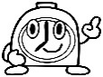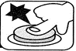

**朝ごはんを食べて、３つのスイッチを入れましょう！**

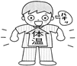

**①「体」スイッチ**

朝ごはんを食べると、ている間に下がった体温が上がり、

元気に１日をすごすためのじゅんびが整い、体を活発に動かすことができます。



**②「頭」スイッチ**

　朝食を食べるとに栄養が届いて、頭（）のはたらきが活発になります。

集中力が高まり、勉強したこともしっかりと頭に入るようになります。

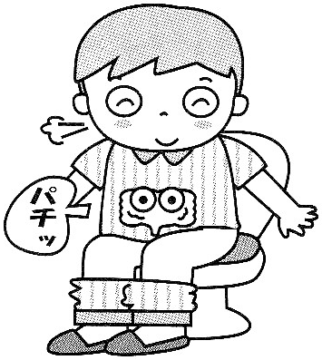

**③「おなか」スイッチ**

朝ごはんを食べると、やが活発にはたらきはじめます。

やがはたらくと、うんちがしっかりと出て、心も体もスッキリします。

**２　バランスよく食べよう**

　ひとつの食べ物で、すべてのをな量ふくんでいるものはありません。

だから、**いろいろな食べ物をじょうずに組み合わせて食べることが大切**です。

**食べ物の３つのはたらきを考えて、バランスよく食べよう！**

魚

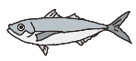

たまご



肉

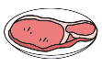

ひじき

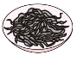

とうふ

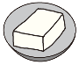

小魚

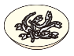

だいず

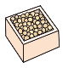

**赤**

**おもに体をつくるもとになる**

みかん

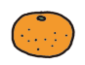

しめじ

りんご

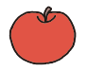

たまねぎ

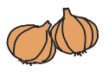

キャベツ

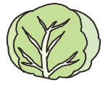

きゅうり

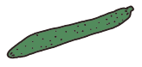

にんじん

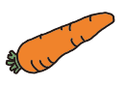

ほうれんそう

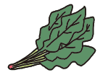

**緑**

**おもに体の調子を整えるもとになる**

**黄**

**おもにエネルギーのもとになる**

めん

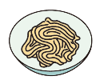

ごはん

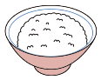

じゃがいも

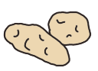

さとう

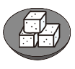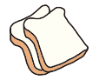

パン

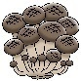

☆学校食でも、赤・緑・黄色の食べ物をバランスよくとれるように、また、多くの食べ物をとれるようにを考えています。

**３　食事の前には手をあらおう**

　手はいろいろなところをさわるので、やウイルスなどがつきます。

そのまま食べ物などをさわって食べると、

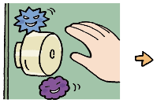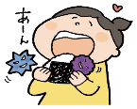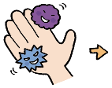

やウイルスもいっしょに口の中に入ってしまいます。



**手あらい名人になろう！**

|  |  |  |  |  |
| --- | --- | --- | --- | --- |
| ①水でぬらす。  D:\p31-36手洗い\p32\p32_カット06_カラー.png | ②石けんをあわだてる。  D:\p31-36手洗い\p32\p32_カット07_カラー.png | ③手の平  D:\p31-36手洗い\p32\p32_カット08_カラー.png | ④手の  D:\p31-36手洗い\p32\p32_カット09_カラー.png | ⑤指と指の間D:\p31-36手洗い\p32\p32_カット10_カラー.png  いしやすい |
| ⑥親指D:\p31-36手洗い\p32\p32_カット11_カラー.png  いしやすい  いしやすい | ⑦指先D:\p31-36手洗い\p32\p32_カット12_カラー.png | ⑧手首D:\p31-36手洗い\p32\p32_カット13_カラー.png  いしやすい | ⑨よく水で流す。D:\p31-36手洗い\p32\p32_カット14_カラー.png | ⑩なハンカチなどでふく。  D:\p31-36手洗い\p32\p32_カット15_カラー.png |